Федеральное государственное автономное образовательное учреждение высшего образования «Национальный исследовательский университет ИТМО»

Факультет Программной инженерии и компьютерной техники
Дисциплина “Программирование”

Отчёт по лабораторной работе №3
Вариант №29465

Выполнил:
Ануфриев Андрей Сергеевич, Р3119
Проверил:
Ермаков Михаил Константинович

г. Санкт-Петербург
2024 год
Оглавление
Задание 3
Диаграмма классов 5
Исходный код программы 5
Результат работы программы. 5
Вывод 7
Ответы на вопросы 8

Задание
Этапы выполнения работы:
- Получить вариант
- Нарисовать UML-диаграмму, представляющую классы и интерфейсы объектной модели и их взаимосвязи;
- Придумать сценарий, содержащий действия персонажей, аналогичные приведенным в исходном тексте;
- Согласовать диаграмму классов и сценарий с преподавателем;
- Написать программу на языке Java, реализующую разработанные объектную модель и сценарий взаимодействия и изменения состояния объектов. При запуске программа должна проигрывать сценарий и выводить в стандартный вывод текст, отражающий изменение состояния объектов, приблизительно напоминающий исходный текст полученного отрывка.
- Продемонстрировать выполнение программы на сервере helios.
- Ответить на контрольные вопросы и выполнить дополнительное задание.
Текст, выводящийся в результате выполнения программы не обязан дословно повторять текст, полученный в исходном задании. Также не обязательно реализовывать грамматическое согласование форм и падежей слов выводимого текста.
Стоит отметить, что цель разработки объектной модели состоит не в выводе текста, а в эмуляции объектов предметной области, а именно их состояния (поля) и поведения (методы). Методы в разработанных классах должны изменять состояние объектов, а выводимый текст должен являться побочным эффектом, отражающим эти изменения.
Требования к объектной модели, сценарию и программе:
- В модели должны быть представлены основные персонажи и предметы, описанные в исходном тексте. Они должны иметь необходимые атрибуты и характеристики (состояние) и уметь выполнять свойственные им действия (поведение), а также должны образовывать корректную иерархию наследования классов.
- Объектная модель должна реализовывать основные принципе ООП - инкапсуляцию, наследование и полиморфизм. Модель должна соответствовать принципам SOLID, быть расширяемой без глобального изменения структуры модели.
- Сценарий должен быть вариативным, то есть при изменении начальных характеристик персонажей, предметов или окружающей среды, их действия могут изменяться и отклоняться от базового сценария, приведенного в исходном тексте. Кроме того, сценарий должен поддерживать элементы случайности (при генерации персонажей, при задании исходного состояния, при выполнении методов).
- Объектная модель должна содержать как минимум один корректно использованный элемент каждого типа из списка:
  - абстрактный класс как минимум с одним абстрактным методом;
  - интерфейс;
  - перечисление (enum);
  - запись (record);
  - массив или ArrayList для хранения однотипных объектов;
  - проверяемое исключение.
- В созданных классах основных персонажей и предметов должны быть корректно переопределены методы equals(), hashCode() и toString(). Для классов-исключений необходимо переопределить метод getMessage().
- Созданные в программе классы-исключения должны быть использованы и обработаны. Кроме того, должно быть использовано и обработано хотя бы одно unchecked исключение (можно свое, можно из стандартной библиотеки).
- При необходимости можно добавить внутренние, локальные и анонимные классы.

Диаграмма классов
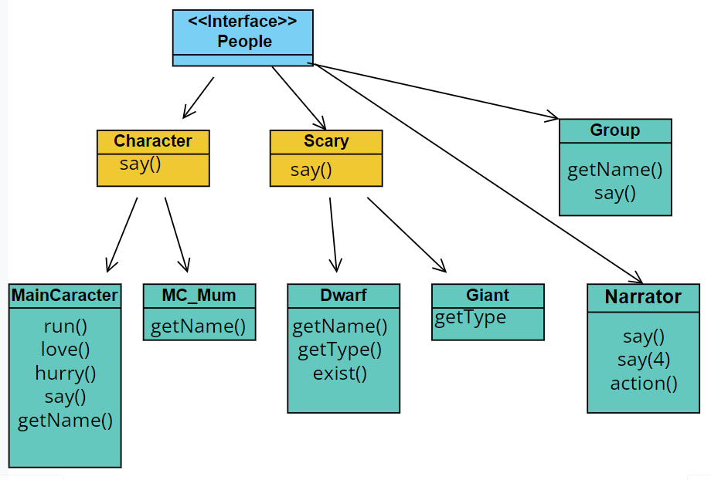

Исходный код программы
Андрей Ануфриев / Лаборатория 3 · ГитЛаб

Результат работы программы.
Пока Яков доедал последние ложки лакомого блюда , морские свинки зажгли аравийский ладан , комната наполнилась серый дымом.
Яков ест.
дым становился гуще и гуще , А запах ладана усыпительно действовал на мальчик.
Несколько раз он вспоминал, что ему пора вернуться к она , но вслед за тем его снова одолевала сильная дремота - он забывался и крепко заснул на диване у старуха.
Яков Яков спит.
ему мерещились странные сны.
ему казалось будто старуха снимает с него платье и одевала в бельчью шкуру.
он жил вместе с белка и морские свинки, которые оказались очень благовоспитанными особами, и вместе с ними прислуживал старуха.
Сначала ему поручали только чистку сапог, он должен был натирать до блеска маслом кокосовые скорлупки, служившие старухе туфлями.
Прошёл 1 год.
ему стали поручать более тонкую работу.
Вместе с несколькими другими белка он должен был ловить и собирать пылинки , А потом просеивать их сквозь тончайшее волосяное сито.
Дело в том, что старуха считала пылинки питательными веществами А так как она не имела зубов и не могла разжевать ничего твердого то ей пекли хлеб исключительно из пылинки.
Прошёл ещё год.
Яков был переведен в разряд слуг , которые собирали воду для питья старуха.
белка и Яков должны были собирать в ореховые скорлупки росу с роз.
старуха пьёт только такую воду поэтому у водоносов, в том числе и у Яков работа была не лёгкая.
Прошл ещё год.
Яковa перевели на домашние работы.
ему поручено было содержать B чистоте пол , но так как он был стеклянным.
Яков должен был обертывать ноги старым сукном и разъезжать таким образом по всем комнатам.
На пятый год Яковa перевели на кухню.
Яков прошел все степени: поваренка, помощника, первого повара , и достиг такой ловкости и уменья во всем, что часто дивился самому себе..
Так прошло 7 лет , Яков Яков служит старуха.
но вот однажды она сняла кокосовые туфли и, взяв в руку корзину , собралась уходить.
Она приказала Якову, чтобы к ей возвращению он ощипал курица , он начинил её зеленью и и хорошенька зажарил.
он свернул курица шею Яков сварил её он ощипал перья соскоблил кожу вынул из курицы внутренности.
B кладовой он увидел шкафчик , он заглянул туда В шкафу стояло много корзинок, от которых исходил приятный запах.
Яков открыл одну из корзинок и нашел в ней растение особенной формы и цвета.
Стебли и листья его были голубовато-зеленые, а цветок огненно-красный, с желтой каймой.
Яков задумчиво посмотрел на этот корзину понюхал его и Яков вспомнил, что он так же сильно пахнет, как тот суп, которым когда-то угостила его старуха.
Яков начал так сильно чихать , что проснулся.
Яков бодорствует.
он лежал на диване и осматривался кругом.
Удивительно, как можно видеть такие сны-
сказал он самому себе,
и притом с такой ясностью!
Вот ужо посмеется маменька, когда я ей расскажу все это!
С этими мыслями Яков поднялся с места, чтобы уйти Домой но всё тело окаменело от сна он не мог повернуть голова.
он невольно рассмеялся над собой и своей сонливостью , так как каждую минуту стукался нос то о шкаф, то о стену, то о косяк двери.
белка и морские свинки с визгом бегали вокруг.
улица куда привела его старуха , находилась в очень отдаленной части город.
Там была страшная толкотня!
По всей вероятности , думал он, где-нибудь поблизости показывают карлик так как он поминутно слышал возгласы:
-Ах , посмотрите на безобразного карлика!
Откуда он взялся?
Какой у него длинный нос и как смешно голова торчит у него прямо на плечах!
А руки - то , руки какие у него черный , безобразные!
B другое время он побежал бы за толпа , потому что очень он любил смотреть на великан , карлик и на всякие диковинки , но на раз ему было не до того : он спешил вернуться к она.
ему стало как-то жутко, когда он пришел на рынок.
мать все еще сидела на своем месте , потому что он проспал недолго.
Яков подошёл к ей сзади , ласково опустил руки на её плечах и сказал:
- Что с тобой, мамочка, ты сердишься на меня?
мать обернулась, но в ту же минуту отшатнулась от него с криком ужаса.
Что тебе нужно от меня, безобразный карлик ! – воскликнула она
- Прочь, прочь от меня, я терпеть не могу подобных шуток!
Но, мамочка, что с тобой ? спросил Яков с испугом.
- Тебе, верно, нездоровится , Зачем же ты гонишь меня, своего сына?
Я уже сказала тебе: убирайся прочь ! сказал она с гневом.
- От меня ты не получишь ни гроша за свои шутки, уродливое создание!
Вот горе-то, она совсем помешалась ! - подумал огорчённый Яков.
Как бы мне отвести ее домой?

Вывод
Я научился проектировать и реализовывать классы. Узнал и применил основные принципы ООП в Java.

Ответы на вопросы
- Принципы объектно-ориентированного программирования SOLID и STUPID.
- Принцип единственной ответственности
Модуль должен иметь только одну причину для изменения
Модуль должен быть ответственным только за одного актора.
- Принцип открытости/закрытости
Элемент ПО должен быть открыт для расширения, но закрыт для изменения
- Принцип подстановки Барбары Лисков
Подклассы должны подставляться на место их базового класса
- Принцип разделения интерфейса
Много специализированных интерфейсов лучше одного универсального
- Принцип инверсии зависимостей
Модули верхнего уровня не должны зависеть от модулей нижнего уровня. И те, и другие должны зависеть от абстракций. Абстракции не должны зависеть от реализации. Реализации должны зависеть от абстракций.

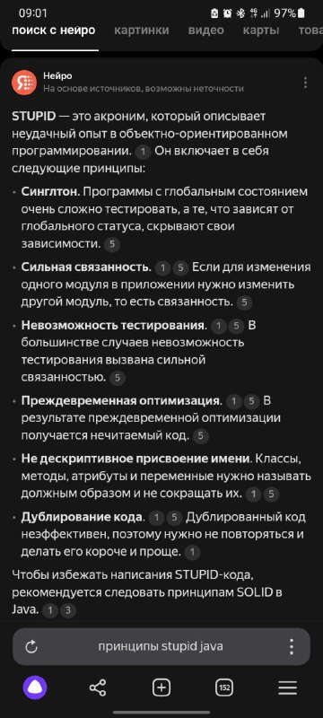
- Класс Object. Реализация его методов по умолчанию.
Класс Object лежит в основе всей иерархии классов Java
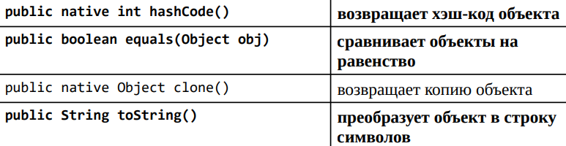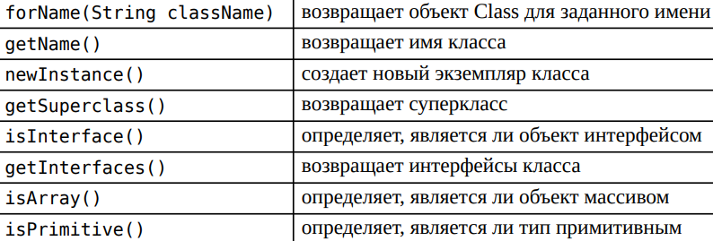
- Метод equals(). По умолчанию сравнивает объекты по ссылке. Однако в подклассах этот метод может быть переопределён для сравнения содержимого объектов.
- Метод hashCode(). По умолчанию возвращает номер ячейки памяти, где объект сохраняется.
- Метод toString(). По умолчанию возвращает строку, содержащую имя класса и хеш-код объекта. Однако этот метод также может быть переопределён для предоставления более информативного представления объекта

- Простое и множественное наследование. Особенности реализации наследования в Java.
Простое наследование в Java — когда один подкласс наследует свойства и методы только у одного суперкласса. Для реализации этого типа наследование используется ключевое слово extends. 12
Множественное наследование в Java — когда один подкласс может наследовать свойства и методы сразу от нескольких суперклассов. 23 Для этого можно использовать интерфейсы. 24 Интерфейс в Java представляет собой абстрактный тип данных, который определяет набор методов без их конкретной реализации. Классы могут реализовывать один или несколько интерфейсов, что позволяет им наследовать функциональность от нескольких источников. 2

В Java нельзя наследоваться от следующих объектов:
- Приватные переменные и методы. Они не доступны классу-наследнику. 2
- Статические методы. Если в родительском классе объявлен статический метод, то дочерние классы его не наследуют. 3
- Конструкторы и инициализаторы. Они не наследуются, поскольку не являются членами класса, а служат для его инициализации. 1
Также в Java нельзя наследовать самого себя

- Понятие абстрактного класса. Модификатор abstract.
Абстрактный класс в Java — это класс, экземпляр которого нельзя создать сам по себе — он служит основой для других классов. 5 В абстрактном классе также можно определить поля и методы, но в то же время нельзя создать объект или экземпляр абстрактного класса. 3
Модификатор abstract в Java используется для указания, что класс или метод не имеют реализации и должны быть реализованы в подклассе. 1
Некоторые особенности абстрактных классов:
- Могут содержать как абстрактные, так и обычные методы. 1
- Могут использоваться в качестве базового класса для других классов, которые реализуют их абстрактные методы.

- Понятие интерфейса. Реализация интерфейсов в Java. Отличие интерфейсов от абстрактных классов.
  - Интерфейс описывает только поведение. У него нет состояния. А у абстрактного класса состояние есть: он описывает и то, и другое.
  - Абстрактный класс связывает между собой и объединяет классы, имеющие очень близкую связь. В то же время, один и тот же интерфейс могут реализовать классы, у которых вообще нет ничего общего.
  - Классы могут реализовывать сколько угодно интерфейсов, но наследоваться можно только от одного класса.
- Модификаторы default, static и private для методов интерфейса.
Некоторые модификаторы для методов интерфейса в Java:
- public. 23 Относится только к интерфейсам верхнего уровня и интерфейсам участников, но не к локальным интерфейсам. 3
- protected и private. Относятся только к интерфейсам участников. 3
- static. Относится только к интерфейсам-членам и локальным интерфейсам. 3
Если в интерфейсе определяется метод, но не указывается модификатор доступа, то он автоматически считается public и abstract. 2
Также, начиная с Java 8, интерфейсы могут иметь методы по умолчанию (default methods), которые имеют реализации по умолчанию и могут быть переопределены в классах, реализующих интерфейс. 2

- Перечисляемый тип данных (enum) в Java. Особенности реализации и использования.
Перечисляемый тип данных (enum) в Java представляет собой набор логически связанных констант. 1 Он используется для создания типов, которые могут иметь только несколько возможных значений. 2
Особенности реализации enum:
- Объявление происходит с помощью оператора enum, после которого идёт название перечисления. Затем идёт список элементов перечисления через запятую. 1
- Константы перечисления являются static final и не могут быть изменены после создания. 3
- Перечисления, как и обычные классы, могут определять конструкторы, поля и методы. 1
Использование enum:
- Перечисления позволяют определить набор значений, которые может принимать переменная. 5
- Использование enum помогает избежать ошибок, связанных с применением недопустимых значений. 5
- Enum можно использовать для реализации паттернов проектирования singleton (одиночка) и strategy (стратегия). 5
Некоторые методы enum:
- name() — конечный метод, который возвращает значение константы; 5
- toString() — также возвращает значение константы, но может быть переопределён; 5
- ordinal() — возвращает позицию константы, начиная с нуля; 5
- valueOf(String) — создаёт перечисление из строкового значения; 5
- values() — возвращает массив со значениями перечисления. 5

- Тип запись (record) в Java. Особенности использования.
Тип записи (record) в Java — это класс, предназначенный для хранения данных.
Особенности использования записи:
По умолчанию записи неизменяемы. Это означает, что их состояние не может быть изменено после их создания. 2
- Методы и поля с модификаторами static и final.
- Перегрузка и переопределение методов.
Перегрузка метода означает создание другого метода с тем же именем в том же классе, но с другим списком параметров.
Ключевые правила перегрузки методов
- Перегруженные и перегружаемые методы должны находиться в одном классе (Примечание: сюда относятся любые методы, унаследованные, даже неявно, от суперкласса).
- Параметры метода должны измениться: либо количество, либо тип параметров должны быть разными в двух методах.
- Тип возвращаемого значения может быть свободно изменен.
- Модификатор доступа (public, private и другие) можно свободно изменять.
- Выброшенные исключения, если таковые имеются, могут быть свободно изменены.
Переопределение метода — это возможность реализации метода в подклассе, который уже существует в суперклассе или родительском классе.
- Список параметров не должен меняться: переопределяющий метод должен принимать то же количество и тип параметров, что и переопределяемый метод, иначе вы просто перегрузите метод.
- Тип возвращаемого значения не должен изменяться (Примечание: если метод возвращает объект, то в качестве типа возвращаемого значения допускается подкласс этого объекта).
- Модификатор доступа должен быть таким же или менее ограничивающим (например, если переопределяемый метод — protected, вы можете объявить переопределяющий метод как public, но не private).
- Выброшенные проверенные исключения, если таковые имеются, могут быть удалены или сокращены методом переопределения. Это означает, что переопределяющий метод может генерировать то же проверенное исключение, что и переопределенный метод, или подкласс этого проверенного исключения, но не более широкое исключение. Это ограничение не распространяется на непроверенные исключения.

- Обработка исключительных ситуаций, три типа исключений.
- try – определяет блок кода, в котором может произойти исключение;
- catch – определяет блок кода, в котором происходит обработка исключения;
- finally – определяет блок кода, который является необязательным, но при его наличии выполняется в любом случае независимо от результатов выполнения блока try.
Эти ключевые слова используются для создания в программном коде специальных обрабатывающих конструкций: try{}catch, try{}catch{}finally, try{}finally{}.
- throw – используется для возбуждения исключения;
- throws – используется в сигнатуре методов для предупреждения, о том что метод может выбросить исключение.

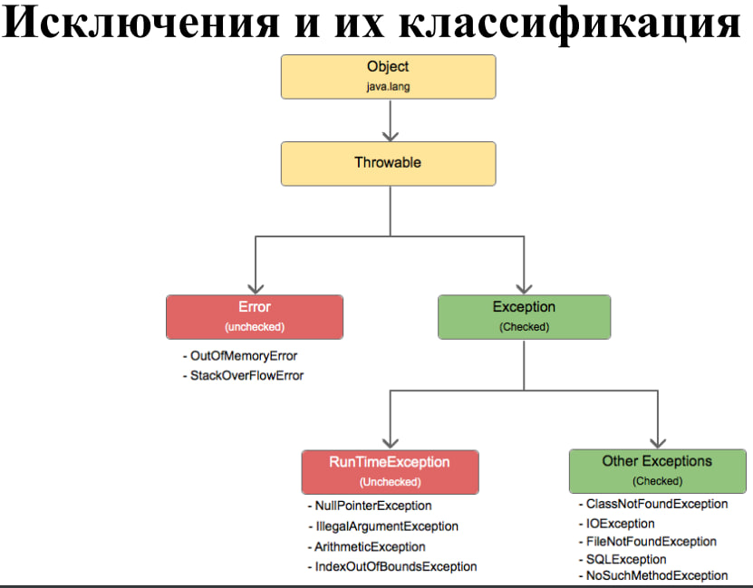
- Стандартный массив и динамический массив (ArrayList). Основные различия.
Основные различия между стандартным массивом и динамическим массивом (ArrayList) в Java:
- Изменяемость размера. Массивы имеют фиксированный размер, ArrayList может изменяться. 3
- Типы данных. Массивы могут хранить примитивы, ArrayList — только объекты. 3
- Методы управления. ArrayList предоставляет множество методов (add(), remove(), get()), массивы — нет. 3

- Вложенные, локальные и анонимные классы.
- Вложенные классы — это классы, определённые внутри другого класса. 13 Область действия вложенного класса ограничена областью действия внешнего класса. Вложенный класс имеет доступ к членам (в том числе закрытым) того класса, в который он объявлен. 1
- Локальные классы — объявленные внутри блока кода и не являющиеся членом обрамляющего класса. В этом случае можно рассматривать класс как локальную переменную типа класс. 3 Основная характеристика локального класса — возможность декларирования в любом блоке кода, допускающем объявление переменных. 5
- Анонимные классы — наследуемые от какого-либо класса, классы, в которых при объявлении не задано имя класса. 3 Используются тогда, когда нужно переопределить метод класса или интерфейса. Класс одновременно объявляется и инициализируется. Могут быть объявлены не только в методе, но и внутри аргумента метода.

